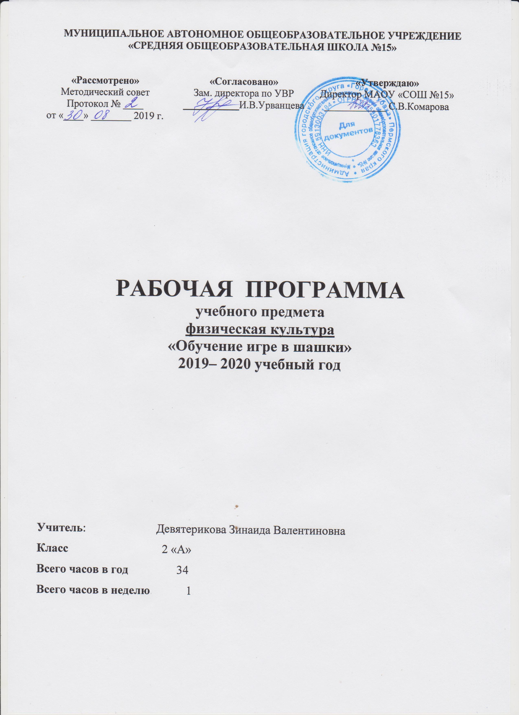

Пояснительная записка
«Если шахматы---король игр,
то шашки – его премьер министр».
Феликс Жан
Актуальность программы.
Общепризнано, что шашки это не только интеллектуальная спортивная борьба соперников, но и метод и предмет развития интеллектуального мышления человека, особенно ребенка.
Развитие интеллектуальных способностей детей младшего школьного возраста при которых дети не потеряют интерес к учебе и осознают, что чем дальше, тем интереснее будет учиться. Занятия шашками развивают у детей мышление, память, внимание, творческое воображение, наблюдательность, строгую последовательность рассуждений. Шашисты овладевают важными логическими операциями: анализом и синтезом, сравнением, обобщением, обоснованием выводов.
Для учеников начальной школы очень важно проявить и тренировать для этой игры такие важные качества, как сосредоточенность и внимание. А ведь эти качества немаловажны для успешного обучения в школе. А если ребенок неусидчив, плохо выдерживает длительные занятия, игра в шашки поможет выработать эти необходимые качества.
В процессе занятий шашками учащиеся получают целый комплекс полезных умений и навыков, необходимых в практической деятельности и жизни. У них формируются навыки работы с книгой – источником самостоятельной исследовательской работы, умение пользоваться справочной литературой.
Цель программы: использование игры в шашки в целях создания системы психологической и физической подготовки учащихся для успешного решения учебных задач.
В соответствии с поставленной целью формулируются задачи программы:
- развивать выдержку, силу воли, усидчивость, внимательность и собранность, самокритичность, самостоятельность принимаемых решений и не унывать при неудачах;
- развивать умения производить расчеты на несколько ходов вперед, контролировать правила и эмоции во время игры, умение корректировать принимаемые решения, оценивать результативность выбранной стратегии.
- обучать основам шашечной игры; обучение комбинациям, теории и практике игры, изучение истории возникновения шашек, учить думать, запоминать, сравнивать, обобщать, предвидеть результаты своей деятельности.
- уметь с достаточной полнотой и точностью выражать свои мысли, указав на нарушение правил игры соперником; умение сопереживать и быть благодарным противнику при любом исходе игры.
Методы, пути и средства достижения целей программы.
Прохождение программы предполагает овладение учащимися комплексом знаний, умений и навыков, обеспечивающих в целом ее практическую реализацию.
Программа предполагает работу с детьми в форме занятий, совместной работе детей с педагогом, а так же их самостоятельной деятельности.
В процессе занятий используются различные формы занятий:
спарринг-тренировки, конкурсы решений, сеансы одновременной игры, классификационные турниры.
А также различные методы:
Методы, в основе которых лежит способ организации занятия:
словесный (устное изложение, беседа и т.д.);
наглядный (использование мультимедийных материалов);
практический (шашечные турниры).
Методы, в основе которых лежит уровень деятельности детей:
объяснительно-иллюстративный – дети воспринимают и усваивают готовую информацию;
репродуктивный – учащиеся воспроизводят полученные знания и освоенные способы деятельности;
частично-поисковый – участие детей в коллективном поиске, решение поставленной задачи совместно с педагогом;
исследовательский – самостоятельная работа учащихся.
Основой организации занятий с детьми в данной программе является система дидактических принципов:
1.Принцип развивающей деятельности: игра не ради игры, а с целью развития личности каждого участника и всего коллектива в целом.
2.Принцип активной включенности каждого ребенка в игровое действие, а не пассивное созерцание со стороны.
3.Принцип доступности, последовательности и системности изложения программного материала.
4.Принцип вариативности - у детей формируется умение осуществлять собственный выбор и им систематически предоставляется возможность выбора;
5.Принцип творчества - процесс обучения сориентирован на приобретение детьми собственного опыта творческой деятельности
ОПИСАНИЕ МЕСТА ПРЕДМЕТА В УЧЕБНОМ ПЛАНЕ
Сроки реализации программы.
Программа рассчитана на 2 года обучения (1 час в неделю): 2-3 – по 34 ч. Всего- 68 часов.
Год  обучения | Количество часов  (академических)
 | в неделю | в год
2 класс | 1 | 34
3 класс | 1 | 34

Возрастная характеристика группы, на которую рассчитана программа.
Программа рассчитана на учащихся 2-3 класса. Возраст воспитанников в группе от 8 до 10 лет. Режим работы: 1 час в неделю.
Формы организации деятельности:
Теоретические сведения.
Практические занятия.
Презентации.
Использование интернет – технологий:
- интернет-книги и периодическая издания о шашках для детей;
- интернет-ресурсы;
-компьютерные программы для игры в шашки;
- интернет шашки: соревнования с соперниками из разных городов и стран в режиме реального времени.
Основные формы и средства обучения:
1.Практическая игра.
2.Решение задач, комбинаций и этюдов.
3.Дидактические игры и задания, игровые упражнения;
4.Развлечения и познавательные досуги, игры в шашки.
Оригинальность идеи: Игровая форма шашек для детей делает их увлекательным и интересным занятием. Это игра всесезонная, в неё можно играть в любую погоду и в любых условиях. К тому же по цене шашки достаточно не дорогие, что делает их общедоступными.
Предполагаемые результаты реализации программы.
Критерии оценки обучения.
Первый уровень:
- знание теории и практики шашечной игры;
-умение по заданным критериям производить расчеты на несколько ходов вперед;
-умение моделировать при помощи составленных правил комбинации игры;
- овладение элементарными навыками игры в шашки.
Второй уровень:
- знание теории и практики шашечной игры;
- умение с помощью учителя производить расчеты на несколько ходов вперед;
- умение моделировать с помощью учителя комбинации игры;
- овладение навыками игры в шашки в пределах программы.
Третий уровень:
- знание теории и практики шашечной игры;
- умение самостоятельно производить расчеты на несколько ходов вперед;
- умение самостоятельно моделировать комбинации игры;
- овладение навыками игры в шашки.
Личностные результаты обучения:
- просчитывание ходов в игре способствует развитию стратегического мышления и воспитывает целеустремленность, из-за чего ребенок становится мудрее и дальновиднее;
- понимание того, что от собственного решения зависит результат партии, приучает детей к ответственности за свои поступки и учит объективно оценивать ситуацию;
- длительная мыслительная работа повышает работоспособность и учит самодисциплине;
- воспитывается выдержка и терпение, ведь желание выиграть заставляет довести партию до конца.
Метапредметные результаты обучения:
Регулятивные:
- умение анализировать и достигать поставленной цели;
- умение прогнозировать и корректировать игру.
Познавательные:
- осуществлять анализ ходов во время игры;
- умение действовать в соответствии с правилами игры и прощитывать алгоритм ходов.
Коммуникативные:
- умение договариваться и приходить к общему решению;
- умение формулировать собственное мнение и позицию и аргументировать её;
- умение задавать вопросы в соответствии с ходом игры и сотрудничества с партнером;
- умение адекватно реагировать на результат игры.
Предметные результаты обучения:
- овладение основам шашечной игры;
- обучение детей шашкам способствуют повышению успеваемости в школе;
- систематическая игра в шашки тренирует память, внимание, мышление, воображение и, как следствие, все психические познавательные процессы;
-шашки развивают важную способность – ценить и рассчитывать время. Такие условия развивают скорость мышления, усиливают концентрацию внимания, делают игрока более эмоционально-устойчивым и расчетливым;
- игровые партии воспитывают умение просчитывать в уме на 10 и более ходов вперед.
Хочешь больше запоминать, быстрее мыслить, лучше концентрироваться – тренируйся, а шашки сделают этот процесс увлекательным и интересным.

Формы и виды контроля:
проверка усвоения теоретических знаний при помощи тренировочных партий, турниров, викторин, конкурсов решения задач; анализ сыгранных партий; шашечные турниры.

Содержание программы первого года обучения - 34 ч.
Физическая культура и спорт (1 ч.) Физическая культура и спорт — составная часть воспитания. Русские шашки — массовый вид спорта. Влияние спорта и физической культуры на здоровый образ жизни. Спорт как средство международного культурного обмена, школа воспитания моральных и психологических качеств. Значение шашек в жизни человека. Роль шашек в воспитании и развитии личности. Особенности психологической подготовки юного шашиста. Понятие о здоровом образе жизни.
История развития шашек (1 ч.) Различные шашечные системы. Древность русских шашек. Распространение шашечной игры в России. Введение Петром I шашек в программу ассамблей. Первая книга по шашкам в России, написанная в 1827 г. А. Д. Петровым. Культурное значение шашек. Параллельное развитие русских и международных шашек. Борьба за мировую шашечную корону. Легенда о возникновении шашек. Просмотр видеофильма «Про поросенка, который умел играть в шашки».
Шашечный кодекс (1 ч.) Понятие о правилах игры в русские и международные шашки. Виды соревнований — турниров и матчей, правила их проведения. Участники соревнований, их права и обязанности, правила поведения спортсмена, спортивная этика. Роль судьи соревнования.
Первоначальные понятия. Знакомство с вариантами игр в шашки. (16 ч.) Шахматная доска. Поля, линии, их обозначение. Правила игры, шашечная нотация. Основы шашечной теории и ее общие вопросы: что и как изучает теория, три стадии партии, взаимное обогащение теории и практики, общее правило равновесия материальных сил, стремление к приобретению материального превосходства. Понятие о шашечной позиции, позиционное преимущество — важный путь к достижению победы, сила дамки, значение связок, разменов, понятие об оппозиции, темпах, маневренных возможностях, умении и важности расчета. Практические занятия. Упражнения на усвоение правил игры в русские шашки, упражнения на овладение нотацией шашечной доски. Разбор и решение тематических примеров. Игры с записью партий. Знакомство с вариантами игр в шашки «Уголки», «Поддавки», «Казацкие шашки», «Охотники и волк», «Так-тиль», «Чапаев» их история появления.
Тактика (6 ч.) Различные способы выигрыша шашек, разнообразие тактических приемов и умение ими пользоваться в процессе игры, простейшие комбинации и тренировка в их отыскании, расчет ходов в партии. Значение недостающей шашки в равных позициях, жертва шашки, «самообложение», «роздых», «любки». Красота комбинационных эпизодов игры. Комбинационные ловушки, контрудары. Практические занятия. Упражнения на различные способы выигрыша шашек, практика в отыскании за доской технических приемов и комбинаций.
Стратегия (5 ч.) Значение центральных полей доски. Сила и слабость центра, бортовых полей. Тактика — важная часть стратегии, ей подчиненная. Значение общего плана игры в партии. Выбор наиболее выгодного плана. План игры на ослабление пункта, прорыв, овладение важными полями доски (например, с5 или f4). Практические занятия. Разбор, решение и разыгрывание характерных тематических примеров.
Подведение итогов. Шашечные турниры (3 часа)

Содержание программы второго года и второго года обучения - 34 ч.

Эндшпиль (4ч.) Расчет ходов, ценность времени и пространства, игровое качество дамки по сравнению с простой шашкой, правило оппозиции — противостояния шашек. Три дамки против одной, «треугольник» А. Петрова, способ М. Гоняева. Борьба одной шашки против двух и более шашек (характерные ничейные позиции в борьбе одной против двух). Примеры выигрыша двумя против одной. Ничейные возможности в борьбе одной против трех и более шашек. Практические занятия. Разбор специальных тематических примеров, решение упражнений.
Дебют (4 ч.) Определение дебюта, его основные цели. Понятие об оценке флангов и решение вопроса о том, какие шашки целесообразно прежде всего развивать в дебютной стадии. Практические занятия. Нахождение дебютных ловушек и комбинаций, тематические игры с разбором сыгранных партий.
Композиция (4 ч.) Концовки, задачи и этюды — произведения композиции - особой области шашечного творчества, имеющей своей целью раскрытие красоты шашечной игры. Связь композиции с практической партией. Практические занятия. Просмотр и беглый разбор несложных, но эффектных, впечатляющих композиций.
Международные шашки (4 ч.) Особенности правил боя на стоклеточной доске. Красота игры, простор для творчества. Нотация доски, запись ходов и положений. Ловушки в дебютах, комбинации, этюдные маневры. Практические занятия. Упражнения на усвоение отличительных правил международных шашек, разбор игровых примеров, демонстрирующих глубину и красоту международных шашек. Упражнения в записи отдельных положений и записи партий.
Спарринг-тренировки, конкурсы решений (10 ч.) Систематичность спарринг-тренировок, разнообразие их тематики, подбор партнеров. Тематика конкурсов решений и сеансов одновременной игры. Учет тренировочных выступлений занимающихся. Разбор сыгранных партий, проверка выполнения заданий.
Классификационные турниры (8 ч.) Участие в соревнованиях. Запись партий, их последующий разбор с преподавателем.

Методические рекомендации
Учебный материал программы изложен в описательной форме и в соответствии с современными педагогическими требованиями. Для наглядности и контрастности излагаемых понятий преподаватель должен пользоваться хорошо подобранными примерами из практики прежних и современных мастеров шашек. При проведении занятий необходимо ориентироваться на более активных учащихся, подтягивая к ним остальных.
Если какая – либо тема, предусмотренная учебным планом, не может быть пройдена в примерно указанные часы, то пропущенный раздел следует проработать на практических занятиях. Это, прежде всего, относится к начальной стадии партии – дебюту, который должен изучаться в сжатом виде с постепенным увеличением трудности по мере приобретения занимающимися навыков практической игры.
Преподаватель должен вести курс занятий творчески. При сохранении последовательности и единства программы он может индивидуально подходить к изложению материала, приводя в качестве примеров яркие иллюстрации, взятые из современной практики.
Практические занятия могут включать: анализ дополнительного иллюстративного материала, разбор сыгранных партий учащихся, сеансы одновременной игры (на заданную тему), показ творчества мастеров шашечного искусства, консультации и пр. Распределение тематики этих занятий и их продолжительность (по разделам, темам) зависят от местных условий и должны быть установлены самим преподавателем. Допускается, например, проведение практической части программы комбинированно: беседа по итогам шашечных соревнований, легкие партии, повторение пройденного материала. Основная цель практических занятий – закрепить полученные теоретические знания и содействовать самостоятельной работе учащихся.
В процессе обучения усиливается творческий интерес к шашкам, желание совершенствоваться, играть лучше и сильнее. Значительно расширяется и масштаб участия юных шашистов в различных турнирах и матчах, в сеансах одновременной игры мастеров, в ходе которых используются приобретенные знания, вырабатываются выдержка, внимание, настойчивость в достижении поставленной цели. Появляется потребность изучать учебную шашечную литературу.

Описание материально-технического обеспечения
№ п/п | Наименование объектов и средств материально – технического обеспечения
1. | Библиотечный фонд:  1.Василевский Р.Г. Учимся играть в шашки.- Киев: Здоровье, 1985.  2.Герцензон Б., Напреенков А. Шашки – это интересно. 1992.  3.Погрибной В.К. Шашки для детей, 2010  4.Погрибной В.К. Шашки. Сборник комбинаций. 2007  5.Пожарский В.А. Шахматный учебник / В.А.Пожарский – М.,1996  6.Тимофеев А.А. Межпредметные связи шашек как учебного предмета в начальной школе  7.Тимофеев А.А Общие подходы к концепсии «Шашки как учебный предмет» в начальной школе  8.Начальное образование. – 2006. - №4  9.Б.Грцезон «Шашки – это интересно», 1989 г.  10.Я.Каплунов «Секреты шашечного сундука», 2001 г.
2. | Технические средства обучения:  - Компьютер;  - Мультимедийный проектор;  - Принтер.
3. | Экранно – звуковые пособия:  Слайды (презентации), соответствующие тематике учебной программы.
4. | Оборудование класса:  -Шашечный комплект

